非税收入一般缴款书缴费操作手册

（承租家庭或个人）

一、登录住房保障个人服务窗口

打开住房保障服务主题页（http://zjj.sz.gov.cn/ztfw/zfbz/），登录住房保障个人服务窗口。

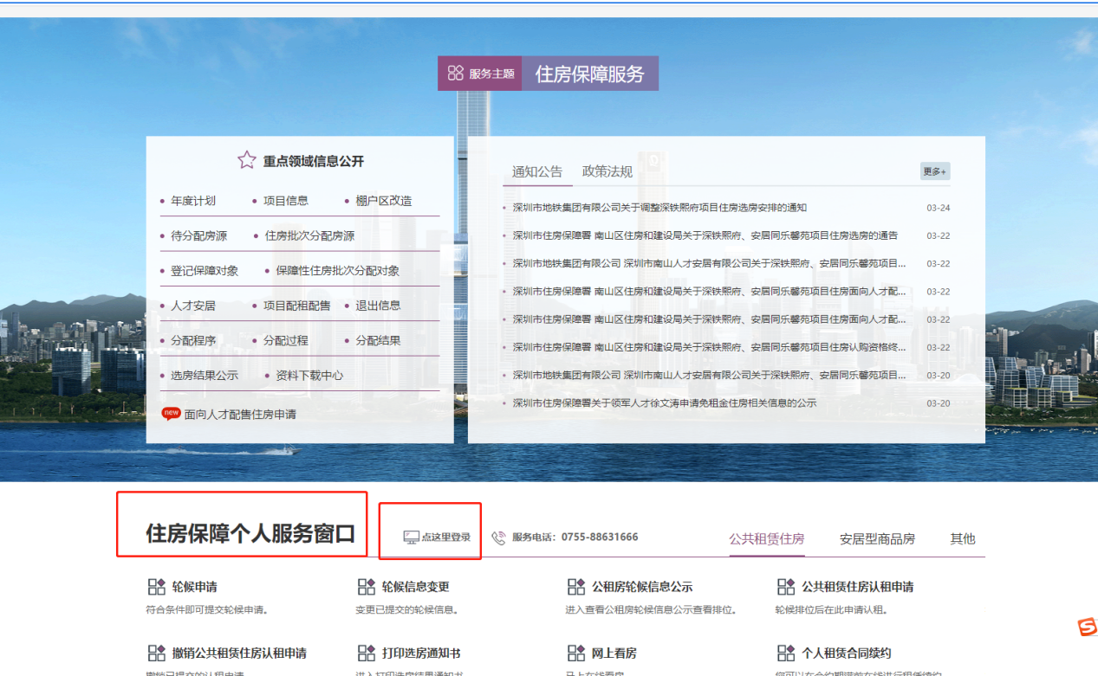

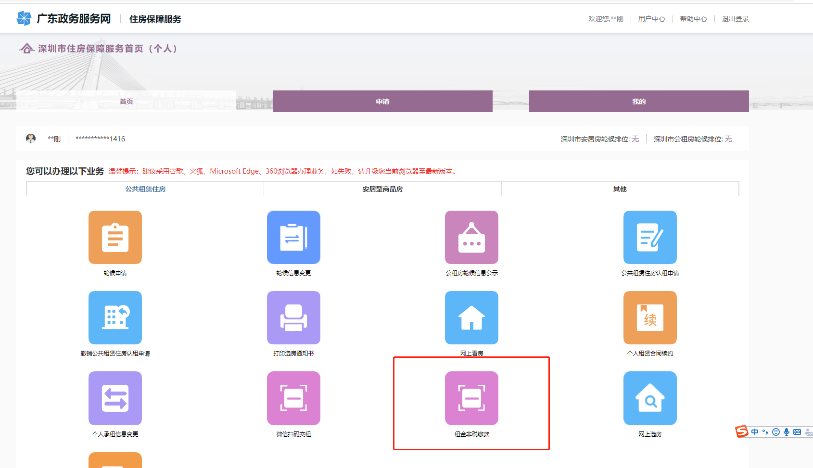

二、缴款通知书查询
进入租金非税缴款页面，可以根据缴款状态、起始时间和结束时间条件查询相应的缴款通知书信息。
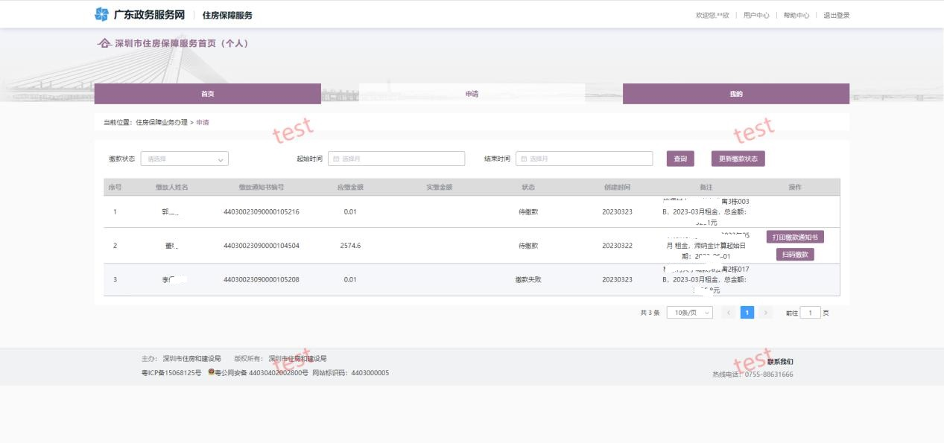

三、打印缴款通知书
点击“打印缴款通知书”，展示缴款通知书信息预览页面,点击“打印”进入打印界面，选择打印设置后，点击“打印”完成缴款通知书打印。
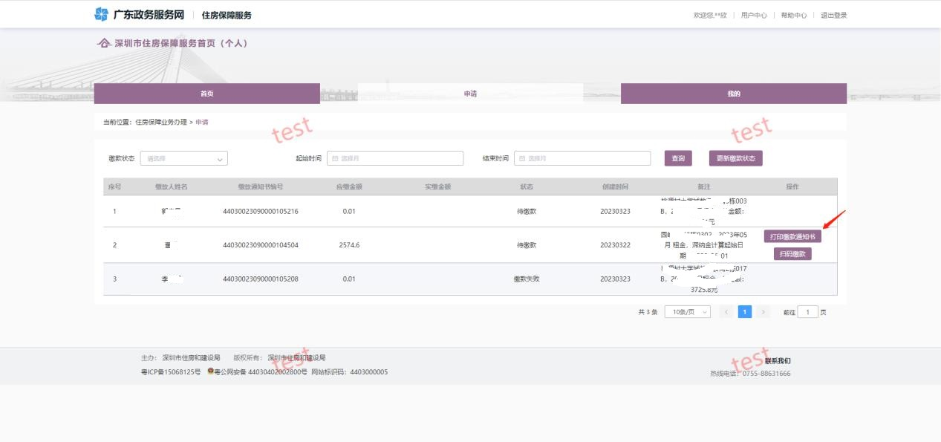

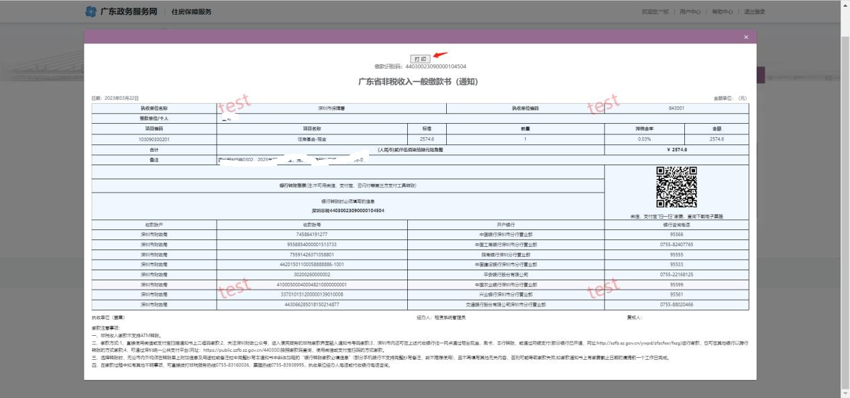
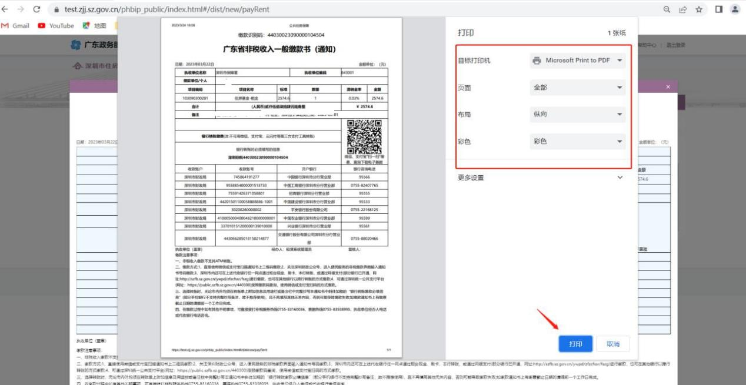

四、扫码缴款
点击“扫码缴款”按钮，打开缴款二维码，用手机打开支付宝或微信扫描二维码缴款。

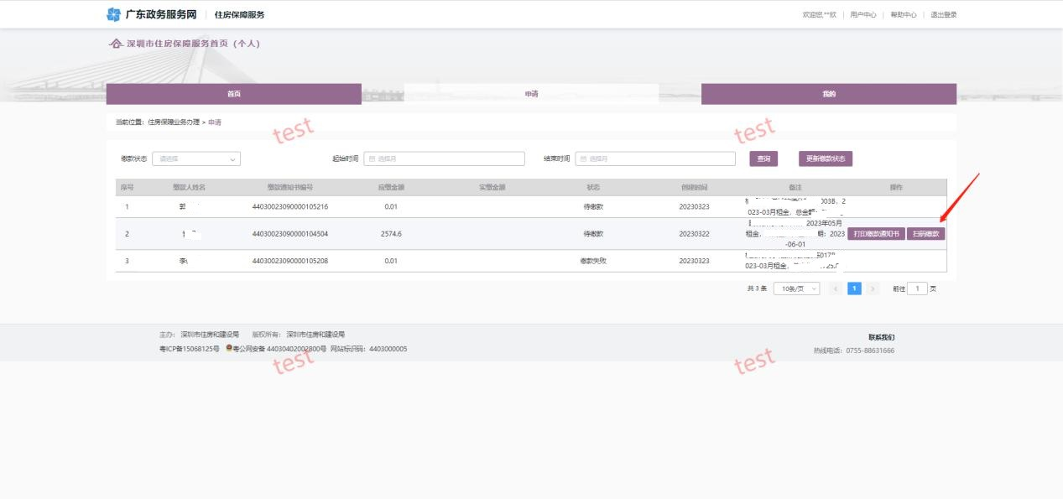
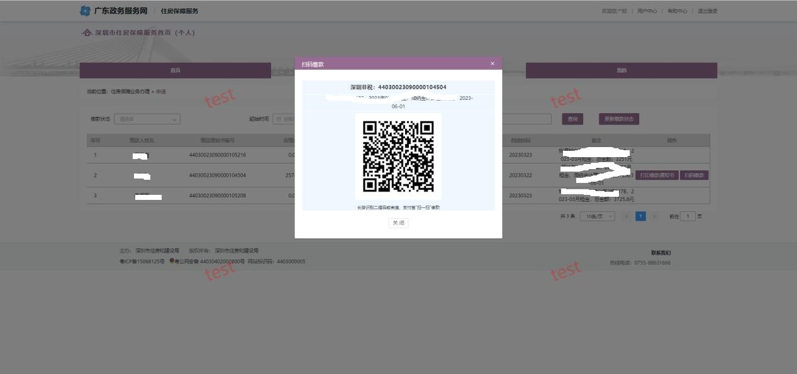
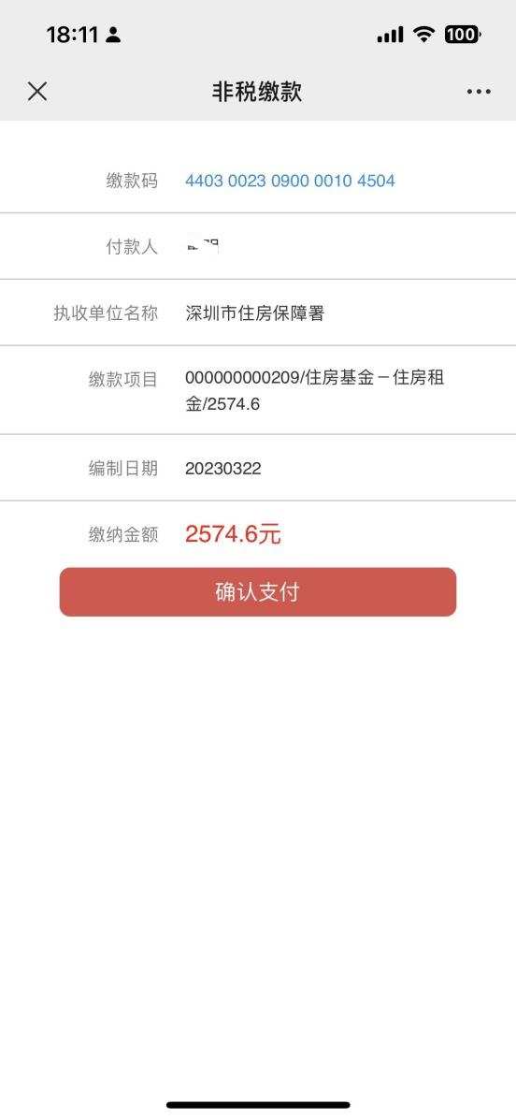

五、更新缴款状态
缴款成功后，系统将自动更新缴款状态（有延时），可以点击“更新缴款状态”对缴款状态进行手动更新展示。
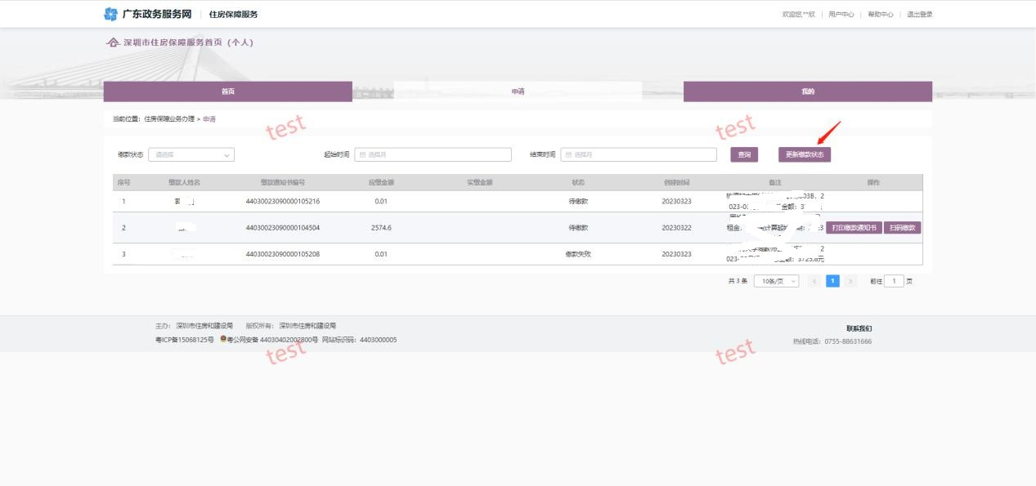

六、电子票据下载
成功缴款后，可直接扫非税缴款通知书中的二维码进行电子票据下载。

